

**Електрически гребен против паразити Medisana LCS, Германия**

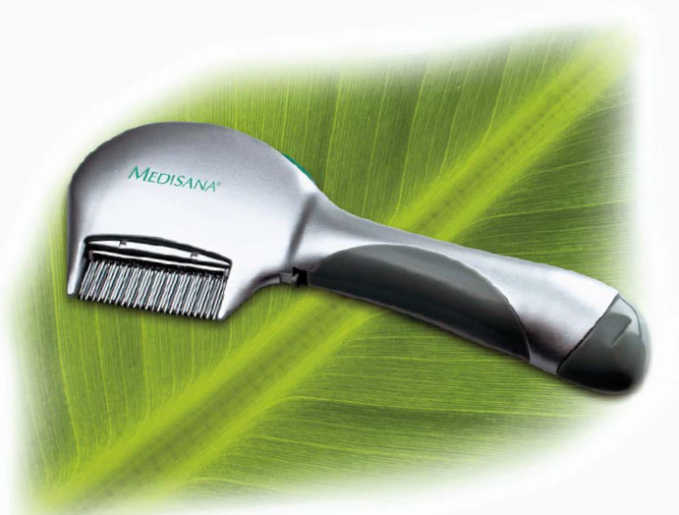

**-1-.ON/OFF Бутон**

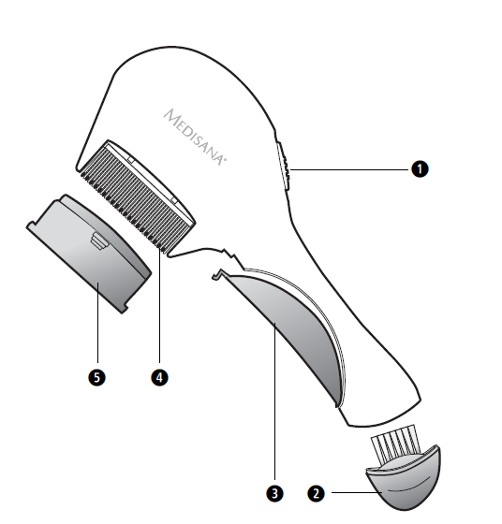

**-2-.Почистваща четка**

**-3- Капаче на отделението за батерията**

**-4-Зъби на гребена**

**-5-Предпазно капаче**

**Внимание!**

**Прочетете внимателно инструкциите за употреба преди да използвате уреда!**

**1.Информация за безопасност**

* Уредът трябва да се използва само по предназначение, както е описано в инструкцията за употреба.
* Уредът не е предназначен за търговски и медицински цели
* Използването за каквато и да е друга цел обезсилва гаранцията.
* Децата трябва да бъдат наблюдавани, за да се гарантира, че те не си играят с устройството
* Уредът не е предназначен за деца под 3 годишна възраст.
* Използването на Електрическият гребен от деца, трябва да се извършва под надзора на по – възрастен.
* Ако имате сърдечен пейсмейкър, изкуствени стави или електронни импланти, трябва да се свържете с Вашият лекар, преди да използвате уреда.
* Не се препоръчва използването на уреда ако страдате от епилепсия или сърдечни проблеми.
* Използвайте уреда само при суха и сресана коса.
* Не използвайте eлектрическия гребен ако косата Ви е мокра или кожата на скалпа Ви е напукана или наранена.
* По време на работа с eлектрическия гребен, избягвайте пряк контакт с ушите, очите и устата, докосването на металните зъби на гребена може да ви нарани.
* Всеки втори зъб на гребена е снабден със заоблен връх. Бъдете сигурни че нито един от зъбите не липсва или не е наранен. В противен случай електрическият гребен е неизползваем.
* В случай на неизправност, не се опитвайте сами да поправяте уреда. Това ще анулира гаранцията му. Ремонти се извършват само от оторизирания сервиз.
* Позволено е само почистване на уреда.
* Пазете уреда от топли повърхности и не го излагайте на директна слънчева светлина.
* Пазете уреда от влага. Ако попадне течност в уреда, незабавно го изключете и извадете батериите и не го използвайте. В такъв случай се свържете с Вашият дилър.
* Не използвайте уреда ако има външни наранявания, ако не работи правилно, ако е бил намокрен или потопен във вода.
* За да предотвратите инциденти или наранявания, пазете уреда когато е включен от: дрехи, четина, кабели, връзки, връзки на обувки, конци и т.н.

**2.Употреба на Електрическия гребен**

-Употребата на уреда може да доведе до изтръпване на скалпа. Това е напълно нормално и не може да ви нарани и не трябва да е причина за притеснение

- Винаги почиствайте уреда след употреба ако се използва от повече от един човек. Това ще намали възможността от пренасяне на паразити.

- Когато не използвате уреда, винаги поставяйте предпазната капачка на зъбите.

Уверете се, че комплекта съдържа:

-Електрически гребен против паразити LCS

-Батерия 1.5 V (АА, LR6)

-Инструкции за употреба

Опаковките могат да се рециклират или използват повторно. Моля, изхвърлете правилно всеки опаковъчен материал, който вече не е необходим. Ако забележите някакви повреди при транспортирането или по време на разопаковането, моля свържете се с Вашия дилър незабавно.

**ПРЕДУПРЕЖДЕНИЕ**Моля, уверете се, че опаковките от полиетилен се държат на недостъпно за деца място! Съществува риск от задушаване!

2.1. Какво представляват паразитите (въшките)

Въшките са малки, безкрили насекоми, които живеят на скалпа на главата. Възрастните насекоми достигат дължина от 2 до 3 милиметра. Цвета им варира от мръсно бяло до кафяво. Яйцата на въшките се закрепят за космите на скалпа и са бежово – кафяви на цвят. Въшките се излюпват след 7 -10 дена, белите черупки които оставят след това са така наречените гниди. Обикновено средния брой на паразити при заразяване е 10, но ако те не се третират моментално, популацията им може да нарасне бързо и да достигне до 200 бр. Поради факта че въшките не могат да летят, а скачат, единственият начин за заразяване е при контакт. Възможно е въшките да оцелеят и да живеят върху други повърхности за определен период от време. Никой не е защитен от зараза с този вид насекоми, независимо от възраст, пол, раса и социални възгледи. Въшките са проблем който засяга цялото общество, и не е свързан само с институции като училища и детски градини. Противно на общоприетото схващане, въшките могат да обитават всички типове коса - не само  
немитата или мръсната.

2.2 Възможности на Електрическия гребен против паразити LCS.

-Уреда ефективно премахва паразитите от вашия скалп без да съдържа или използва химични елементи. Уреда работи на базата на електрически заряд между зъбите на гребена който при контакт с паразитите и техните яйца ги убива. Електрическият заряд е изключително нисък, не се усеща при употреба и е абсолютно безопасен. Звуков сигнал индикира, че устройството е включено.

-Устройството работи с конвенционални батерии тип AA.

-Електрическия гребен за паразити Medisana LCS, e предназначен за употреба от възрастни или деца над 3 годишна възраст. Също така уреда може да се използва на домашни любимци като кучета и котки.

3.Поставяне или смяна на батерията

-Махнете капачето на батериите -**3-,** като повдигнете края на капачето и го махнете с помощта на нокът. Поставете батерия тип (АА LR6). Внимавайте дали поставяте батерията правилно като обърнете внимание на полюсите (+/-) показани на батерията и отвътре на гнездото за батерия. Поставете капачето -3- отново на мястото му, като сложите първо долната страна и след това натиснете чопчето от другия край за да се намести и затвори. Използвайте същите инструкции когато сменяте батерията.

-Използването на презареждащи батерии не е препоръчително

-В случай, че не използвате уреда често или няма да го използвате в близко бъдеще, премахнете батерията.

**Инструкции за сигурност на батерията!**

-Пазете батерията далеч от деца

-Не презареждайте

-Не хвърляйте в огън

-Пазете от късо съединение

-Не изхвърляйте старите батерии с Вашите битови отпадъци. Изхвърляйте ги в предназначени за тях места, като рециклиращи станции и др.

4. Управление и употреба

-Електрическият гребен против паразити Medisana LCS, трябва да се използва единствено на суха коса. Ако е необходимо отплетете косата си и премахнете всички заплитания и възли преди да използвате уреда.

-За да изключите уреда, плъзнете ОN/OFF копчето -1- напред/назад. Високо честотен звук ще индикира, че уреда е включен.

-Поставете уреда под наклон от 45 °-90 ° градуса и бавно започнете да решите косата.

- Когато устройството направи контакт с въшка или яйца звукът от устройството ще спре. Ако в последствие уреда не започне да издава същият този звук, зъбите на гребена -4- са запушени. В такъв случай изключете Електрическия гребен. Вземете малката почистваща четчица -2- която е поставена в долната част на дръжката на гребена и изчистете зъбите. След това продължете да решете косата. Решете цялата косата бавно, като отделите достатъчно време за това.

-Изключете уреда след употреба и го хубаво го почистете. Когато не използвате уреда винаги поставяйте защитното капаче – 5- .

-За да гарантираме премахването на всички паразити и ефективността на гребена, съветваме той да се използва в продължение на 2 седмици.

-За да предотвратите повторно заразяване, съветваме да използвате Електрическия гребен против паразити веднъж седмично като предпазна мярка.

4.1 Полезни съвети при заразяване с паразити:

- Използването на Електрическия гребен против паразити може да бъде комбиниран с други химични вещества. При странични реакции посетете личния си лекар.

- Имайте предвид, че са достъпни само в аптеките и може да ви е необходима рецепта за тяхното закупуване. Поради наличието на странични реакции, медикаментите трябва да се използват само и единствено при наличието на паразити. Съветвайте се с Вашия лекар за да ви предложи лечение.

-Паразитите могат да оцелеят и да живеят върху други материи за определен период от време. Именно заради това бъдете сигурни, че сте почистили всички предмети, които са били в контакт с заразения индивид. Тези мерки (измиване и почистване) са допълнение към лечението и не възпрепятстват повторното заразяване.

-При контакт на паразитите с: шапки, шалове, спално бельо, калъфки за възглавници, кърпи или плюшени играчки. Задължително изперете на 60 градуса или повече и поставете в сушилня за 10 минути. В случай че предметите не могат да се перат, ги поставете в херметичен полиетиленов плик за период от 2 седмици или във фризер за един ден при температура от -15 градуса.

5.Поддръжка и почистване

-Редовното почистване и добрата поддръжка на уреда гарантира оптимални резултати и дълъг живот на устройството.

-Почиствайте електрическия гребен внимателно след всяко използване, особено ако се използва от няколко души.

-Извадете батерията при почистване на уреда

-Почиствайте гребена със суха, мека хартия или кърпа. При почистване на зъбите използвайте малката четка -2- поставена в долната част на дръжката.

-Не използвайте силни почистващи препарати за почистване като например измиващ крем и други почистващи препарати. Това може да повреди повърхността на уреда.

-Не използвайте вода при почистването на уреда и бъдете сигурни, че не е попаднала течност в устройството.

-Не излагайте уреда на директна слънчева светлина и бъдете сигурни че е добре защитен от влага и мръсотия.

- В случай, че не използвате уреда често или няма да го използвате в близко бъдеще, премахнете батерията. В противен случай може да започне да тече.

-Съхранявайте уреда в чисто, сухо и прохладно помещение.

Този продукт не трябва да се изхвърля заедно с битовите отпадъци.  
Всички потребители са длъжни да предадат всички електрически и електронни устройства, независимо дали те съдържат токсични вещества, в общински или в търговски събирателен пункт, така че те да могат да се депонират по безопасен за околната среда начин.

Моля, премахнете батерията преди да изхвърлите оборудването. Не изхвърляйте старите батерии с Вашите битови отпадъци, изхвърляйте ги в предназначени за тях места, като рециклиращи станции и магазини.

Име и модел: MEDISANA electric lice comb LCS  
Захранващо напрежение: (1,5 V= , Battery (type AA, LR 6)

Консумирана мощност: прибл. 30W  
Размери: прибл. 173 x 63 x 23 мм  
Тегло: прибл. 75г. с батерията  
No.: 41000  
EAN код: 4015588410000